Pressmeddelande
2018-09-14
Svenska VegMe lanserar en klassiker i ny vegansk tappning på Circle K
Matinnovatören VegMe har det senaste året lanserat flera nya produkter för att utöka de vegetariska snabbmatsalternativen på marknaden. Nu lanseras det senaste tillskottet tillsammans med Circle K, en vegansk fullkornsbaguette fylld med krämig rödbetssallad, VegMes Vegobullar gjorda på sojaprotein, krispig sallad och smarriga cornichons.

Intresset för vegetarisk snabbmat är stort, men det finns fortfarande begränsat med produkter på marknaden. VegMe har under det senaste året arbetat hårt för att ändra på detta och breddar nu utbudet tillsammans med Circle K. Efter den populära veganska tacosalladen som lades till i sortimentet i början av sommaren kommer nu en vegetarisk variant av den klassiska köttbullemackan med rödbetssallad, här utbytta mot VegMe’s populära Vegobullar och röbetssallad med VegMe’s veganska majonnäs.
- Vårt samarbete med Circle K har varit väldigt lyckat och vi är mycket stolta över att kunna lägga till ytterligare en produkt i deras sortiment. Köttbullemackan med rödbetssallad är en klassiker och i den här tappningen kan kunderna köpa sin gamla favorit – fast helt vegansk och minst lika god, säger Linda Öhman, Marknadschef på VegMe.
Den nya Vegobullsbaguetten blir en del av Circle K:s koncept ”Vego-Vägar” och kan köpas på alla Circle K:s fullservicestationer runt om i landet. Målet med konceptet är att göra det enklare för besökare att välja vegetariskt längs de svenska vägarna.
- Vi är väldigt glada för vårt samarbete med VegMe. Deras produkter passar bra in i vårt veganska- och vegetariska sortiment. Efterfrågan hos oss har ökat enormt och då är det extra roligt att vi kan lansera riktiga klassiker, säger Anna Boduljak, Category Manager Food på Circle K i Sverige.

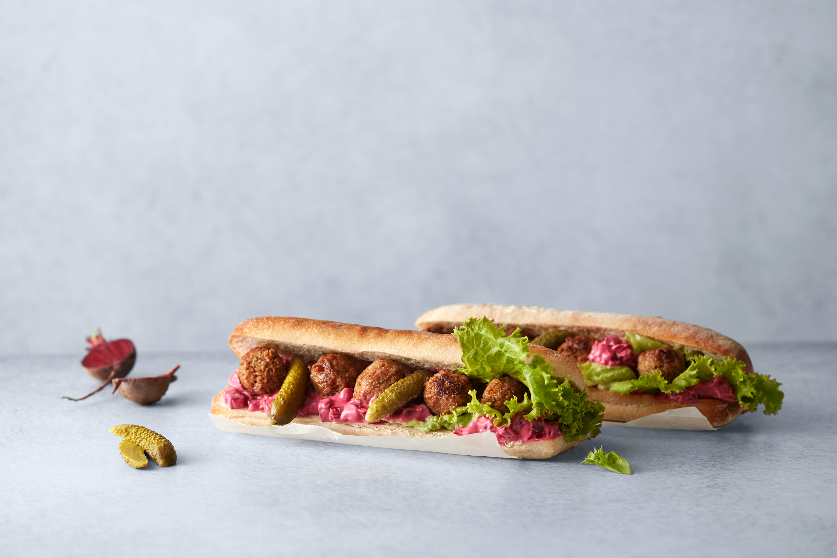
Vegobullsbaguette
Fullkornsbaguette fylld med krämig rödbetssallad med VegMe’s veganska majonnäs, VegMe’s Vegobullar gjorda på sojaprotein, krispig sallad och smarriga cornichons.

Pris: 54 SEK

Finns nu på Circle K i hela Sverige.

För mer information, vänligen kontakta:
Danielle Kisch, Presskontakt VegMe AB
E-post: danielle@abbypriest.com
Telefon: 0708 322 305
http://www.vegme.se/

Maria Philipson, Communication Manager Circle K Sverige
E-post: maria.philipson@circlekeurope.com
Telefon: 070-429 62 43

Anna Boduljak, Category Manager Food Circle K Sverige
E-post: anna.boduljak@circlekeurope.com
Telefon: 073-234 54 39
Om VegMe AB
VegMe är ett nytt, färskt vego-koncept framtaget av den svenska kockfamiljen Schönemyr. Produkterna är helt vegetariska och familjen har lagt mycket tid och kärlek bakom smak och textur. Detta genom en unik produktionsmetod där svenskt kallrökt vatten och svensk kallrökt rapsolja ger produkterna dess unika umami-smak. VegMe har även tagit fram en unik Seamami-smak, smaksatt med sjögräsextrakt, rapsolja och alger från svenska västkusten. VegMe erbjuder också tre äggfria majonnäsprodukter (majonnäs, aioli och chiliaioli) baserade på bl.a. svensk rapsolja. VegMe ägs till 50 procent av Gastronova AB och till 50 procent av BAMA Gruppen AS.

